**Laboratorinis darbas 2**

**Tikslai**: susipažinti su prognozavimo uždavinio sprendimu panaudojant tiesinį dirbtinį neuroną,   
 susipažinti neuroninio tinklo mokymosi, testavimo ir jų panaudojimo uždaviniais.

**Darbo aprašas**

Darbo metu bus panaudotas paprasčiausios struktūros dirbtinis neuroninis tinklas – vienetinis neuronas su tiesine aktyvavimo funkcija (*purelin*(n)=*purelin*(*Wp+b*)=*Wp+b* ). Neurono užduotimi bus laiko eilutės *k*-osios reikšmės *a*(*k*) prognozavimas panaudojant *n* ankstesnes reikšmes *a*(*k-1*), *a*(*k-2*), ..., *a*(*k-n*). Modelį, kurį realizuojame esant prielaidai, kad priklausomybė tarp prognozuojamos reikšmės ir prieš tai esančių eilės elementų gali būti aprašyta naudojant tiesinę funkciją, vadiname autoregresiniu tiesiniu modeliu *n*-tosios eilės.

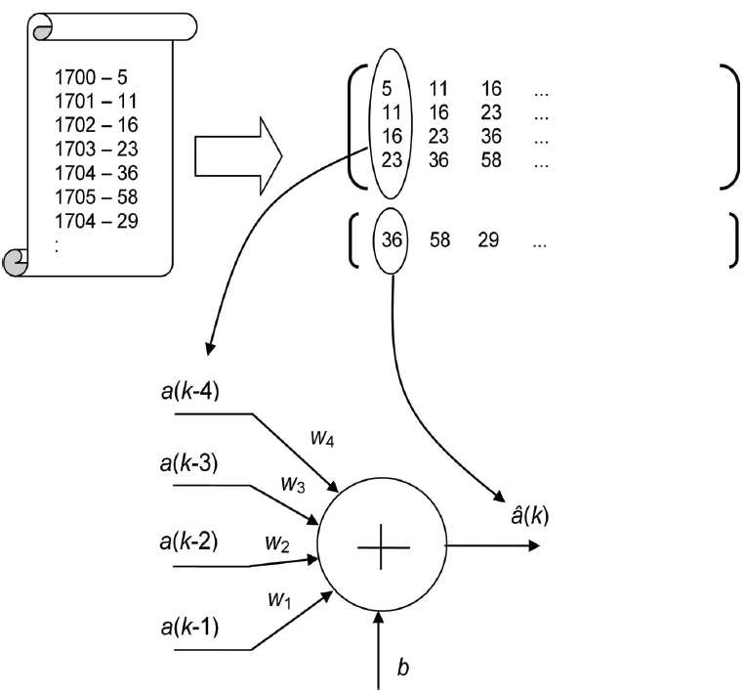

Istoriniai duomenys

Įvesčių matrica *P*: *n* eilučių × daug stulpelių

Išvesčių matrica *T*: 1 eilutė × stulpelių kiekis kaip matricoje *P*

**1.1 pav.** *Tiesinio neurono schema kuri realizuoja tiesinį autoregresijos modelį eilės n=4.*

Tiesinės autoregresijos modelio išraiška turi šią formą:

$\hat{a}\left(k\right)=w_{1}∙a\left(k-1\right)+w_{2}∙a\left(k-2\right)+…+w_{n}∙a\left(k-n\right)+b$ (1.1)

čia $w_{1}, w_{2},w_{n}∙$ ir b yra modelio parametrai ir $\hat{a}\left(k\right)$ pažymi sekančia eilės prognozuojamą reikšmę. Mūsų darbe autoregresinio modelio vaidmenį atliks dirbtinis neuronas, į kuriuo įėjimus padavinėsime prieš tai buvusias eilės reikšmes, modelio parametrų vaidmenį atliks šio neurono svoriniai koeficientai, o prognozuojama reikšmė pasirodys tik neurono išėjime (žr. 1.1 paveikslą). Išraišką 1.1 galime perrašyti:

$a\left(k\right)=w_{1}∙a\left(k-1\right)+w_{2}∙a\left(k-2\right)+…+w_{n}∙a\left(k-n\right)+b+e(k)$ (1.2)

čia $e\left(k\right)=a\left(k\right)-\hat{a}\left(k\right)$ yra prognozavimo klaida *k*-tajame laiko žingsnyje.

Turint istorinių duomenų rinkinį ieškosime optimalias autoregresinio modelio parametrų reikšmes. Tai reiškia, kad sieksime, kad $\hat{a}(k)$ prognozė, sugeneruota mūsų modelio pagalba, mažiausiai skirtųsi nuo tikrosios $a(k)$ reikšmės, t.y. kad prognozės klaidų kvadratų suma $e(k)$ būtų mažiausia visam duomenų rinkiniui. Tuomet sukurtą modelį bus galima naudoti sekančioms reikšmėms prognozuoti.

Šiame darbe bus prognozuojamas saulės dėmių aktyvumas, išreikštas saulėje stebimų dėmių kiekiu tam tikrais kalendoriniais metais (žr. 1.2 paveikslą). Šis aktyvumas turi 11 metų cikliškumą.

Panaudojant istorinius duomenis, kurios aprašo saulės dėmių aktyvumą, pirmiausia aprašysime įvesties duomenis, kurie paduodami į neurono įėjimus, o taip pat išvesties duomenis („mokytojo atsakymus“ – žr. 1.1 paveikslą). Taip pat duomenų rinkinį padalinsime į mokymosi ir testavimo dalis.

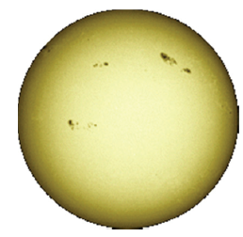

**1.2 pav.** Paveikslas. Saulės dėmės.

Toliau atliksime modelio svorio koeficientų optimalių reikšmių parinkimo procedūrą. Tiesinio neurono atveju tai galima atlikti dviem būdais: tiesiogiai apskaičiuojant panaudojant lygčių sistemą arba panaudojant iteracinį metodą, t.y. neurono mokymasis panaudojant mokymąsi su mokytoju. Apskaičiavus svorio koeficientus, bus atlikta modelio verifikacija, kurios tikslas patikrinti prognozavimo kokybę.

**Paruošiamieji veiksmai**

1. Susipažinti su paketo *Matlab* bibliotekos *Neural Network Toolbox* demonstraciniais įrankiais, iliustruojančiais vieno neurono (tiesinio ir netiesinio) veikimą. Tam reikia aktyvuoti atitinkamą įrankį, įrašant jo pavadinimą Matlab komandinėje eilutėje:

nnd2n1 – neurono su vienu įėjimu veikimo iliustracija;

nnd2n2 – neurono su dviem įėjimais veikimo iliustracija;

demolin1 - optimalių svorio koeficientų reikšmių apskaičiavimas tiesiniam neuronui su dviem įėjimais (tiesioginis metodas – apskaičiuojant svorius per vieną žingsnį). Įrankio scenarijų galima redaguoti edit demolin1. Susipažinkite su juo turiniu.

demolin2 - optimalių svorio koeficientų reikšmių apskaičiavimas tiesiniam neuronui su dviem įėjimais (iteracinis metodas – taip vadinamas neurono apmokymas).

1. Susipažinti su bibliotekos *Neural Network Toolbox* funkcijomis, kurias naudosime darbe. Tam *Matalb* paketo komandinėje eilutėje įrašykite help ir funkcijos pavadinimą:

newlind – tiesinių neuronų sluoksnio sukūrimas (taip pat vieno neurono) taip pat svorio koeficientų reikšmių apskaičiavimas duotiems duomenų rinkiniams panaudojant tiesioginį metodą – sprendžiant lygčių sistemą;

newlin – tiesinių neuronų sluoksnio sukūrimas (taip pat vieno neurono) taip pat svorio koeficientų reikšmių inicializavimas atsitiktinėmis reikšmėmis.

train – vienkrypčio neuroninio tinklo (tai pat vienro tiesinio neurono) apmokymas, t.y. – svorio koeficientų apskaičiavimas iteraciniu metodu.

sim – bet kokio neuroninio tinklo (taip pat tiesinio neurono) veikimo imitacija. Kad gauti informaciją apie šią funkciją – help network/sim .

**Darbo eiga**

1. Atsisiųsti sunspot.txt ir įrašyti jį į darbinį *Matlab* katalogą. Faile pateikti duomenys apie saulės dėmių aktyvumą nuo 1700 iki 2014 metų.
2. Užkrauti failo turinį į *Matlab* darbinę atmintį: load sunspot.txt
3. Patikrinti ar užkrauta atitinkama matrica – pirmas stulpelis atitinka metus, antras – saulės dienų aktyvumą. Pašalinti kintamąjį sunspot – clear sunspot .
4. Pirma užduotis, kurią turi realizuoti mūsų programa – nubrėžti saulės dėmių aktyvumo už 1700-2014 metus grafiką. Grafikas turi būti pilnai aprašytas – pateikti ašių ir grafiko pavadinimus

Scenarijų redaktoriaus lange patalpinti komandas

clear

close all

Susipažinti su grafiku braižymu įrankiu (help plot). Pavyzdžiui, funkcijos plot iškvietimas gali būti toks:

figure(1)

plot(sunspot(:,1),sunspot(:,2),'r-*')

Papildykite grafiką ašių bei diagramos pavadinimais (xlabel, ylabel, title).

1. Priimkime, kad autoregresinio modelio eilė bus lygi 2 (*n*=2). T.y priimame, kad sekančių metų dėmių prognozė yra įmanoma turint tik dviejų ankstesnių metų dėmių skaičių. Tuomet neuronas turės tik du įėjimus. Papildykite scenarijų, aprašant matricas P ir T, kuriose atitinkamai pateikiami (mokymosi) įvesties duomenys o taip pat išvesties duomenys (žr. pav.1.1).

L = length(sunspot); % duomenų kiekis

P = [sunspot(1:L-2,2)' ; % įvesties duomenų

sunspot(2:L-1,2)']; % matrica

T = sunspot(3:L,2)'; % išvesties duomenų

% vektorius

Išanalizuoti matricų P ir T turinį ir matmenis (size).

1. Susipažinti su funkcijų parametrais: plot3, grid, zlabel. Nubrėžti trimatę diagramą naujame grafiniame lange (figure 2) joje vaizduojant įvesties ir išvesties duomenis P ir T atitinkamai. Papildyti scenarijų. Pvz. braižymo funkcijai plot3 iškviesti galima naudoti plot3(P(1,:),P(2,:),T,'bo') . Įvykdyti scenarijų, išanalizuoti gautą grafiką. Pridėti ašių ir grafiko pavadinimus. Kokia yra neurono svorio koeficientų w1, w2, b optimalių reikšmių parinkimo grafinė interpretacija? *Pastaba*: diagramą galima sukti panaudojant ikoną *Rotate 3D*.
2. Išskirkime iš įvesties P ir išvesties T duomenų rinkinių fragmentus, turinčius po 200 duomenų – taip vadinamą apmokymo duomenų rinkinį. Remiantis šiuo rinkiniu apskaičiuosime optimalias neurono svorio koeficientų reikšmes (autoregresinio modelio parametrus). Likę duomenys bus panaudoti modeliui verifikuoti. Tuomet, panaudojant jau esamas P ir T matricas, apibrėžkime dvi naujas – Pu ir Tu. Pavyzdžiui: Pu matricos apibrėžimas gali būti tokiu Pu = P(:,1:200);

Įvykdyti scenarijų, įsitikinti, kad buvo sukurtos atitinkamos matricos, patikrinti jų turinį ir dydį.

1. Sukurti aptartos struktūros dirbtinį neuroną ir apskaičiuoti jo svorio koeficientų reikšmes tiesioginiu metodu (funkcija newlind – žr. demolin1 pavyzdį). Šiuo tikslu panaudoti apmokymo duomenų matricas Pu ir Tu. Kintamąjį, atitinkantį sukurtą tinklą, suteikti vardą net. Atitinkamą komandą pridėti į scenarijų.
2. Pavaizduoti gautas neurono svorio koeficientų reikšmes

disp('neurono svorio koeficientai:' )

disp( net.IW{1} )

disp( net.b{1} )

Atitinkamų svorio koeficientų reikšmes priskirti pagalbiniams kintamiesiems

w1 = net.IW{1}(1)

w2 = net.IW{1}(2)

b = net.b{1}

1. Sekančiame žingsnyje atliksime modelio verifikaciją – t.y. patikrinsime prognozavimo kokybę atliekant neurono veikimo imitaciją. Pradžioje tai atliksime su apmokymo duomenų rinkiniu, kuris buvo panaudotas svorio koeficientams apskaičiuoti.

Tarkime, turime suprognozuoti salės dėmių aktyvumą 1702–1901 metais. Tuo tikslu padavinėsime į neurono įėjimus aktyvumo rinkinius tokiais metais: 1700 ir 1701, 1701 ir 1702, …, 1899 ir 1900. Tai galima atlikti automatizuotu būdu paduodant įvesties duomenis, esančius matricoje Pu. Pasėkoje gausime rezultatų vektorių Tsu, t.y. prognozuojamas aktyvumo reikšmes 1702–1901 metams:

Tsu = sim(net,Pu)

Kadangi turime tikrąsias dėmių aktyvumo reikšmes nagrinėjamu laiko periodu (Tu), jas galime patikrinti su prognozuojamomis reikšmėmis (Tsu). Tam galime naudoti kelis grafikus viename grafiniame lange (hold on). Gautame grafike vaizdavimai turi būti paženklinti skirtingomis spalvomis bei turėti legendą (legend).

Atitinkinamomis komandomis papildyti scenarijų.

1. Užduotis analogiška pateiktai 10-me punkte. Pakartoti prognozių sudarymą visiems turimiems duomenims (1702– 2014 metams). Nupiešti lyginamąjį grafiką prognozuojamų Ts (neurono išvesčių) ir tikrų T reikšmių. *Pastaba*: sudarant prognozę modelio svorio koeficientai neturi būti perskaičiuojami. Norima patikrinti kaip neuronas įvykdys prognozę panaudojant testavimo duomenis (naudojama funkcija sim).

1. Sukurti prognozės klaidos vektorių e (žr. išraiškos 1.2 paaiškinimą). Naujame grafiniame lange nubraižyti prognozės klaidos grafiką (plot). Aprašyti jo ašis ir suteikti pavadinimą.
2. Nubraižyti prognozės klaidų histogramą (hist).
3. Remiantis (1.3) apskaičiuoti vidutinės kvadratinės prognozės klaidos reikšmę (ang. *Mean-Square-Error, MSE*): $MSE=\frac{1}{N}\sum_{k=1}^{N}{{\left(a\left(k\right)-\hat{a}\left(k\right)\right)}^{2}=}\frac{1}{N}\sum_{k=1}^{N}{{e(k)}^{2}}$ 
    (1.3)

Tam tikslui galima naudoti funkciją mse .

Sekančiuose punktuose sukurto scenarijaus tekstą modifikuosime, kad neurono svorio koeficientai būtų skaičiuojami iteraciniu metodu – atliekant neurono apmokymo procedūrą.

1. Scenarijų išsaugokite nauju vardu. Užkomentuoti programos kodą, kuriame nurodomas tiesioginis apmokymo būdas (8 punktas). Apibrėžti kintamuosius S ir lr atitinkamai pažyminčius neurono išvesčių kiekį ir mokymosi greičio koeficientą. *Pastaba*: pradžioje lr reikšmę priimti bet kokią mažesnę už 1.
2. Panaudojant funkciją newlin sukurti tiesinį neuroną. Patikrinti, kokios pradinės reikšmės buvo nustatytos neurono svoriniams koeficientams (žr. 9 punktą).
3. Apibrėžti siekiamą mokymosi klaidos reikšmę (ang. *error goal*) ir maksimalų mokymosi žingsnių kiekį (ang. *epochs*), pvz.   
   net.trainParam.goal = 100;

net.trainParam.epochs = 1000;

1. Scenarijų papildyti funkcijos kvietimu, kuri realizuoja neurono mokymąsi (train). Perduoti 3 reikalaujamus argumentus, rezultatą priskirti kintamajam net. Atspausdinti gautas po apmokymo svorio koeficientų reikšmes.
2. Išsaugoti ir įvykdyti scenarijų. Trumpai atsakykite raštu į klausimus:

* Ką pavaizduoja diagrama, kuri vaizduojama mokymosi proceso metu?
* Ar mokymosi procesas yra konverguojantis? Jeigu ne, pamąstyti kas gali būti priežastimi ir pakeisti atitinkamą parametrą.
* Kokios yra naujos neurono svorių koeficientų reikšmės ?
* Kokia yra neurono darbo kokybės įverčio – vidutinis kvadratinis nuokrypis – reikšmė ?

1. Procedūrą pakartoti kitoms 17 punkto parametrų reikšmėms. Ištirti jų reikšmės įtaką į mokymosi proceso eigą ir prognozavimo kokybę. Kokia yra maksimali leistina mokymosi proceso greičio koeficiento lr reikšmė, kuri užtikrina proceso konvergenciją? Susipažinti su funkcijos maxlinlr paskirtimi.
2. Darbą atlikome priimant pradžioje pasiūlytą mūsų modelio struktūrą – sekančios reikšmės prognozavimas atliekamas remiantis dviejų ankstesniųjų metų duomenimis (t.y. modelio eilė *n*=2). Scenarijų pakoreguoti tokiu būdu, kad prognozė remtųsi didesniu nei anksčiau duomenų kiekiu (pvz. *n*=6, *n*=10). Tuo tikslu reikės atitinkama modifikuoti matricų P ir T apibrėžimus. Ištirti (grafiškai ir pakomentuojant raštu) modelio struktūros keitimo įtaką į prognozavimo kokybę.

**Darbo ataskaitoje pateikti: scenarijaus programos kodą su komentarais, sukurtus grafikus, klausymų atsakymus bei atliktų tyrimų rezultatus su pakomentavimu.**

**Papildoma užduotis**

1. Susipažinti su aprašu <https://se.mathworks.com/help/nnet/gs/fit-data-with-a-neural-network.html#f9-43356>
2. Realizuoti užduotį iš pateikto sąrašo (vidaus kodo paskutinis skaitmuo turi atitikti skaitmenį nurodytą prie užduoties):

0 arba 1: Namų kainų prognozavimas (<https://www.mathworks.com/help/nnet/examples/house-price-estimation.html> )

2 arba 3: Krabų klasifikavimas (<https://www.mathworks.com/help/nnet/examples/crab-classification.html> )

4 arba 5: Vyno klasifikavimas (<https://www.mathworks.com/help/nnet/examples/wine-classification.html> )

6 arba 7: Vėžio aptikimas (<https://www.mathworks.com/help/nnet/examples/cancer-detection.html> )

8 arba 9: Simbolių atpažinimas (<https://www.mathworks.com/help/nnet/examples/character-recognition.html> )

**Papildomos užduoties ataskaitoje pateikti pagrindinių užduoties etapų   
vykdymo žingsnių iliustracijas.**